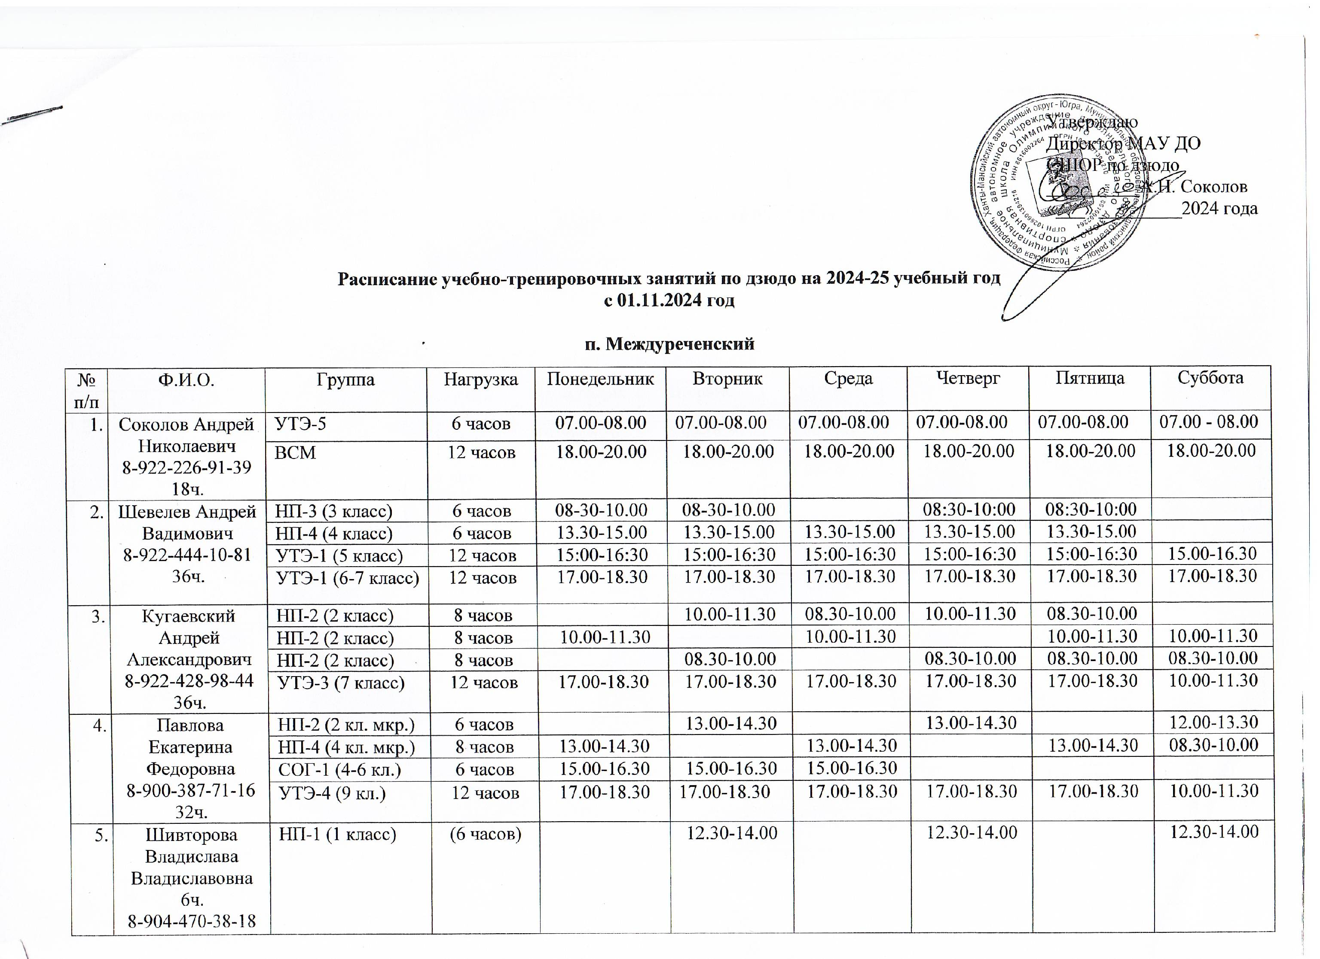
с. Леуши
№ п/п | Ф.И.О. | Группа | Нагрузка | Понедельник | Вторник | Среда | Четверг | Пятница | Суббота
 | Замулдинов Виталий Витальевич  8-922-443-09-81  14ч. | НП-2 (2 кл.) | (8 часов) | 15.00-16.30 | 15.00-16.30 | 15.00-16.30 |  | 15.00-16.30
 | Замулдинов Виталий Витальевич  8-922-443-09-81  14ч. | СОГ-1 | 6 часов | 17.00-18.30 |  | 17.00-18.30 |  | 17.00-18.30

п. Куминский
№ п/п | Ф.И.О. | Группа | Нагрузка | Понедельник | Вторник | Среда | Четверг | Пятница | Суббота
 | Шивторова Владислава Владиславовна  8-904-470-38-18  18ч. | НП-2 | 6 часов | 12.00-13.30 |  | 12.00-13.30 |  | 12.00-13.30
 | Шивторова Владислава Владиславовна  8-904-470-38-18  18ч. | НП-3 | 6 часов | 14.00-15.30 |  | 14.00-15.30 |  | 14.00-15.30
 | Шивторова Владислава Владиславовна  8-904-470-38-18  18ч. | СОГ-1 | 6 часов | 16.00-17.30 |  | 16.00-17.30 |  | 16.00-17.30

№ п/п | Ф.И.О. | Группа | Нагрузка | Понедельник | Вторник | Среда | Четверг | Пятница | Суббота
 | Ашыров Худайберды Баятович  8-952-694-69-76  16ч. | НП-4 | 8 часов |  | 14.30-16.00 | 14.30-16.00 | 14.30-16.00 | 14.30-16.00
 | Ашыров Худайберды Баятович  8-952-694-69-76  16ч. | НП-4 | 8 часов |  | 16.00-17.30 | 16.00-17.30 | 16.00-17.30 | 16.00-17.30
п. Мортка

п. Луговой
№ п/п | Ф.И.О. | Группа | Нагрузка | Понедельник | Вторник | Среда | Четверг | Пятница | Суббота
 | Кудряшов Иван Александрович  8-902-493-88-29  18 ч. | СОГ-1 | 6 часов |  | 18.00-19.30 |  | 18.00-19.30 |  | 14.00-15.30
 | Кудряшов Иван Александрович  8-902-493-88-29  18 ч. | УТЭ-1 (8-10 кл.) | 12 часов | 16.00-17.30 | 16.00-17.30 | 16.00-17.30 | 16.00-17.30 | 16.00-17.30 | 14.00-15.30

п. Кондинское
№ п/п | Ф.И.О. | Группа | Нагрузка | Понедельник | Вторник | Среда | Четверг | Пятница | Суббота
 | Кошкаров Евгений Олегович  8-950-515-80-60  16 ч. | НП-3 | 8 часов | 16.00-17.30 | 16.00-17.30 | 16.00-17.30 | 16.00-17.30
 | Кошкаров Евгений Олегович  8-950-515-80-60  16 ч. | НП-3 | 8 часов | 18.00-19.30 | 18.00-19.30 | 18.00-19.30 | 18.00-19.30

ПФДО

№ п/п | Ф.И.О. | Группа | Нагрузка | Понедельник | Вторник | Среда | Четверг | Пятница | Суббота
 | Верещагина Надежда Валерьевна  8-904-468-22-21  8 часов | СОГ-1 | 2 часа |  | 18.00-19.00 |  | 18.00-19.00
 | Верещагина Надежда Валерьевна  8-904-468-22-21  8 часов | СОГ-1 | 2 часа |  | 19.00-20.00 |  | 19.00-20.00
 | Верещагина Надежда Валерьевна  8-904-468-22-21  8 часов | СОГ-1 | 2 часа | 18.00-19.00 |  | 18.00-19.00
 | Верещагина Надежда Валерьевна  8-904-468-22-21  8 часов | СОГ-1 | 2 часа | 19.00-20.00 |  | 19.00-20.00

